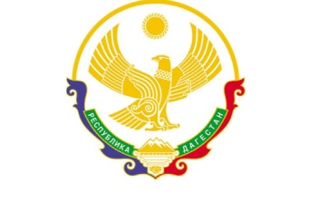

РЕСПУБЛИКА ДАГЕСТАН БУЙНАКСКИЙ РАЙОН МКОУ ВАНАШИНСКАЯ ООШ
____________________________________________________________________________
368211, Республика Дагестан, Буйнакский район, с. Ванаши

Отчет по проведенным мероприятиям, посвященным празднованию Дня народного единства

№ | Муниципальное образование | Общее количество общеобразовательных организаций, принявших участие в проведении мероприятий | Количество учащихся, педагогов, родителей, приглашённых гостей | Текстовая часть отчёта (в свободной форме описательного характера)
1 | МКОУ Ванашинская ООШ | 1 | Учащихся 48  Родителей 12  Гостей 2 | В целях популяризации идеи единения многонационального народа Российской Федерации через любовь к Родине, к своему народу, к своей истории, согласно плану работы школы с 29 октября по 1 ноября 2018 года были проведены мероприятия, посвященные Дню народного единства. В мероприятиях приняли участие обучающиеся 1-9 классов.  Среди учащихся 3-5 классов был проведен конкурс рисунков «Единый народ», в котором приняли участие 19 уч. Для учеников 1-4, 5- 9 классов были проведены беседы на тему «В единении – сила!». Познакомили обучающихся с историей праздника.  Подчеркнули значимость событий 1612 года для дальнейшей истории нашей страны. Воспитали чувство патриотизма, любви к Родине.
1.11.18г.1-4кл кл.час. День народного единства. Охват 18 уч ответственный Акаева М.А.

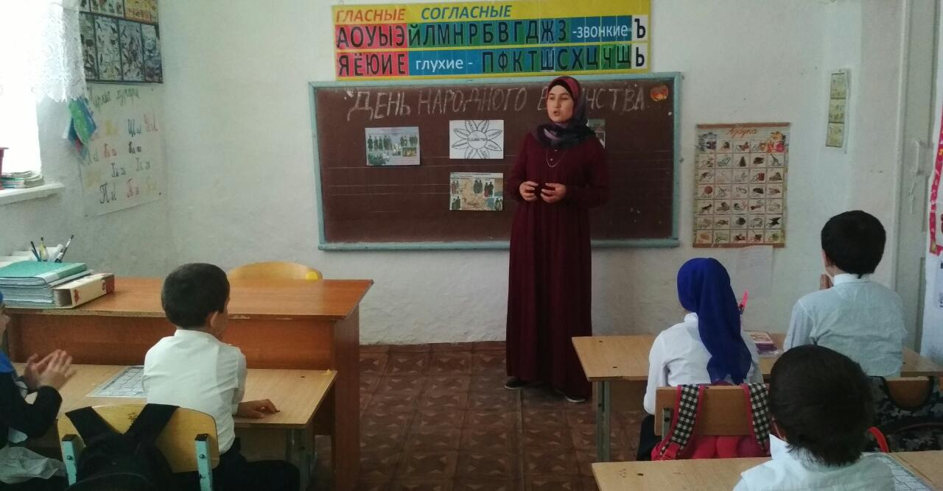
30.10.18г.5-9кл. кл.час. «В единении – сила!».. Охват 23 уч ответственный Амирбекова З.М.

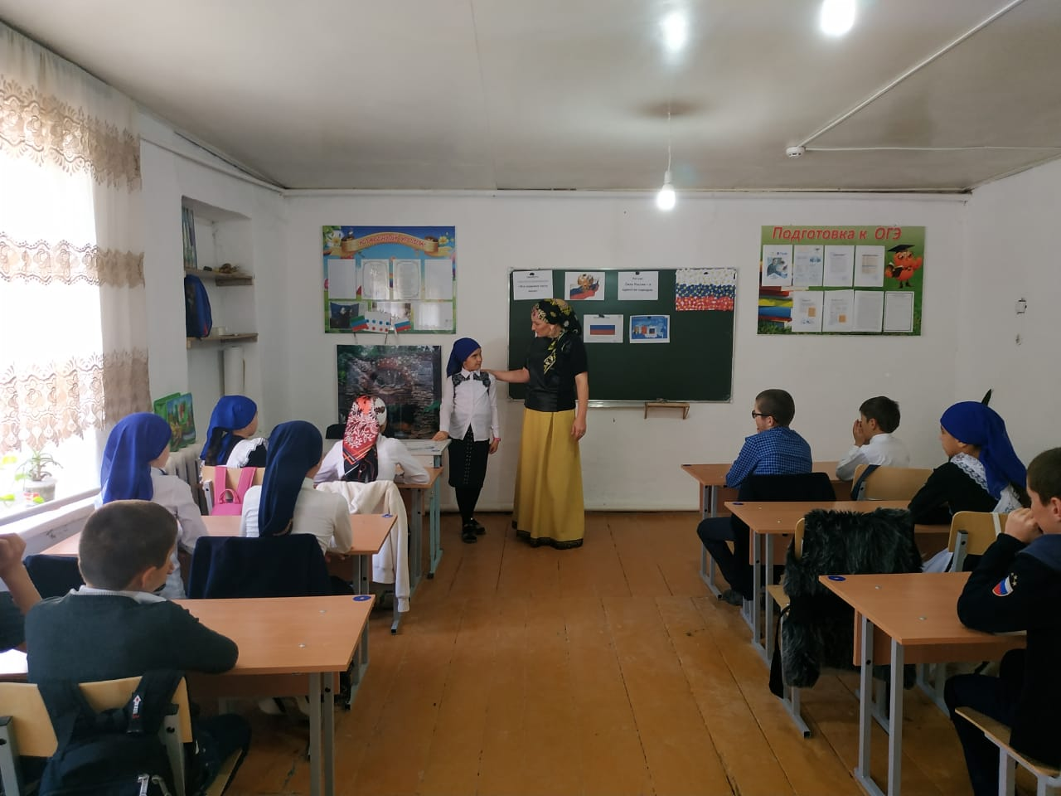

29.10.18г.1-4кл конкурс рисунков «Единый народ», 3-5кл Охват 19 уч. ответственный Сунгурова З.М.

